 **POZVÁNÍ na BESEDU s dostihovou žokejkou a trenérkou**

**MARTINOU**

**RŮŽIČKOVOU - JELÍNKOVOU** 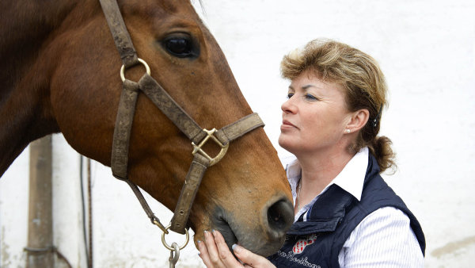

**KDY?** **ČTVRTEK 9. února 2017**

**V 18,00 hodin**

**KDE? PIVOVAR LINDR MŽANY**

VSTUPNÉ DOBROVOLNÉ

Pořádá Klub přátel koní a turistiky Horní Černůtky